

FLUTTER_MQTT
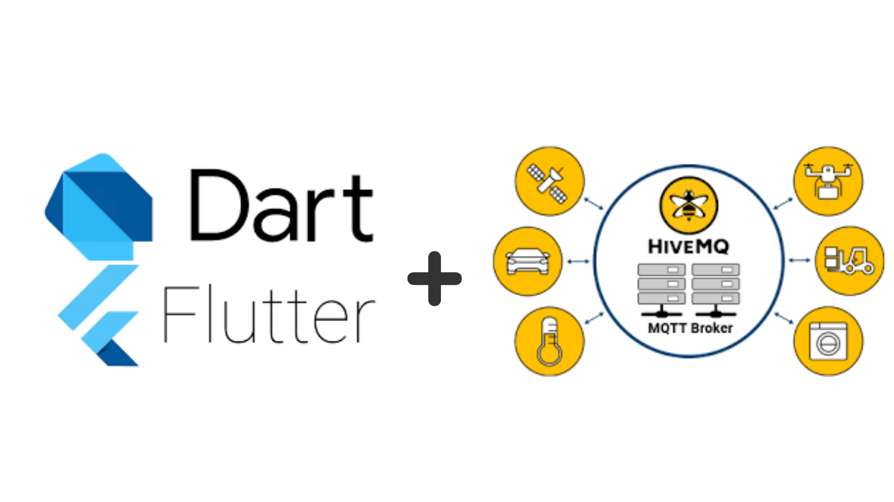

Curso(s): | Mestrado Em Computação Móvel
Unidade(s) Curricular(es): | Redes e Serviços de Comunicações Móveis
Ano Letivo: | 2021/2022
Docente:  Autor: | Fernando Melo Rodrigues  Vagner Bom Jesus
Data: | 22/02/2022

Índice
Índice 2
Introdução 3
Descrição do tema do projeto 4
Desenvolva aplicativos Android com Kotlin 5
Coronavírus 6
Tabela de Atores 7
Modelo ER da base de dados 7
Diagrama de Instalação 8
Tabelas Com Casos de Testes 9
Protótipos da aplicação 9
Conclusão 13
Referências 14

Introdução

No âmbito da Unidade Curricular de Redes e Serviços de Comunicações Móveis foi proposto a implementação do protocolo MQTT, com isso foi desenvolvimento de uma aplicação móvel na linguagem de programação dart para dispositivos Android/iOS, aplicando os conhecimentos adquiridos no decorrer das aulas sobre o mesmo protocolo.

O presente relatório tem como objetivo apresentar visualmente e detalhadamente os diagramas de formação do mesmo projeto.

Descrição do tema do projeto
Este projeto desenvolvido no âmbito da disciplina de Redes e Serviços de Comunicações Móveis do Curso de Mestrado em Computação Móvel na ESTG -Escola Superior de Tecnologia e Gestão do IPG – Instituto Politécnico da Guarda durante o ano letivo de 2020/2021.
Será desenvolvida uma aplicação móvel em flutter(multiplataforma) que podemos sincronizar vários dispositivos enviar e receber dados entre dispositivos conectados em tempo real.
Equipamento e Software usado no desenvolvimento:
Software
- Android Studio
- Git
- Sdk Flutter
- MQTTX /Ubuntu
Hadware
- Dispositivo Android
- Cabo USB

Desenvolva aplicativos Android com Flutter/MQTT
Flutter é o kit de ferramentas de interface do usuário do Google para criar aplicativos bonitos e compilados nativamente para dispositivos móveis, web e desktop a partir de uma única base de código. Flutter fornece um rico conjunto de componentes e interfaces, o desenvolvedor pode adicionar rapidamente expansão nativa para Flutter. Ao mesmo tempo, o Flutter também usa um mecanismo nativo para renderizar a visualização. Não há dúvida de que pode proporcionar uma boa experiência para os usuários [1].

MQTT é um protocolo de comunicação IoT leve baseado no modelo de publicação/assinatura. Ele pode permitir a transmissão estável em hardware de dispositivo severamente restrito e rede de alta latência/baixa largura de banda. Por ser simples e fácil de implementar, suporte para QoS e tamanho pequeno do pacote, ocupa metade do mercado do protocolo Internet das Coisas [1].

Uso de MQTT:
- Conecte-se ao broker MQTT
  - Este trabalho usará o broker MQTT [1] que é operado e mantido pelo EMQX Cloud. EMQX Cloud [1] é a plataforma de serviço em nuvem MQTT IoT lançada pela EMQ [1], fornece o serviço para acessar o MQTT 5.0 com operação e manutenção tudo-em-um e ambiente de isolamento exclusivo. Corretor: broker.emqx.io Porta TCP: 1883 Porta Websocket: 8083
Implementação:
- Escrevemos uma interface de interface do usuário simples para este projeto e usamos a ferramenta cliente MQTT 5.0 - MQTT X para fazer os seguintes testes:
  - conectar ao broker,
  - subscrever-se ao tópico desejado,
  - publicar mensagens,
  - desconectar.

Usando a aplicação desenvolvida como cliente para receber e enviar mensagens:

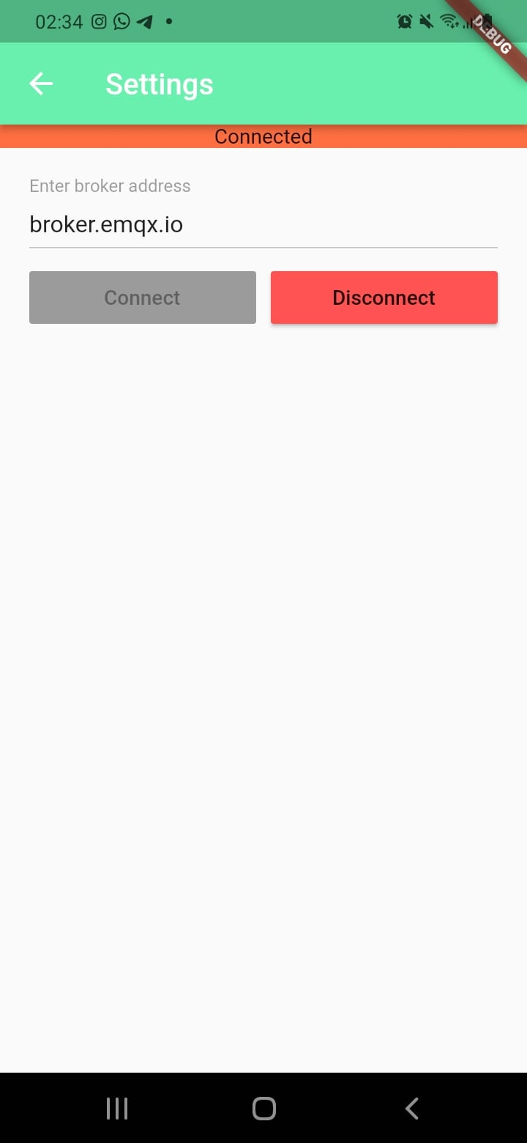

O MQTT X como outro cliente para enviar e receber mensagens:

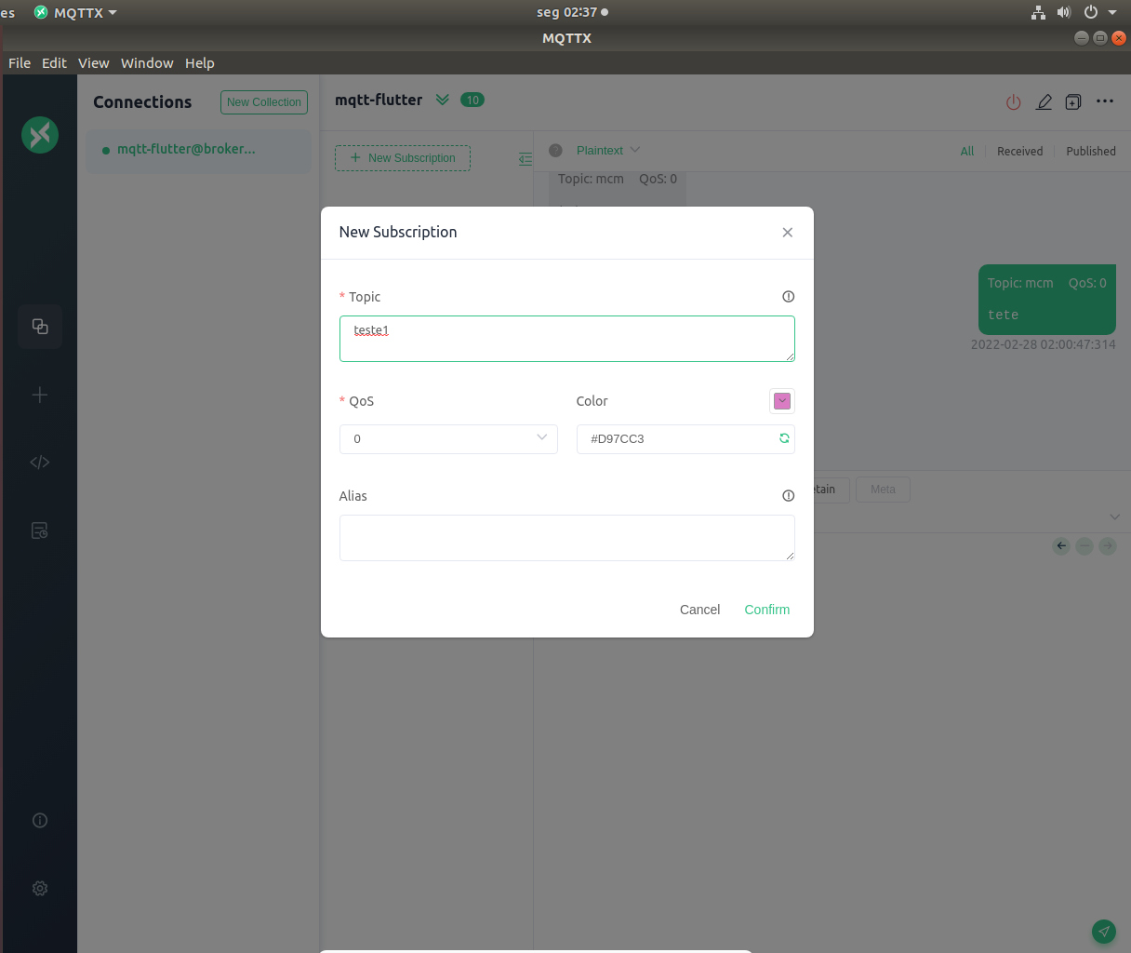

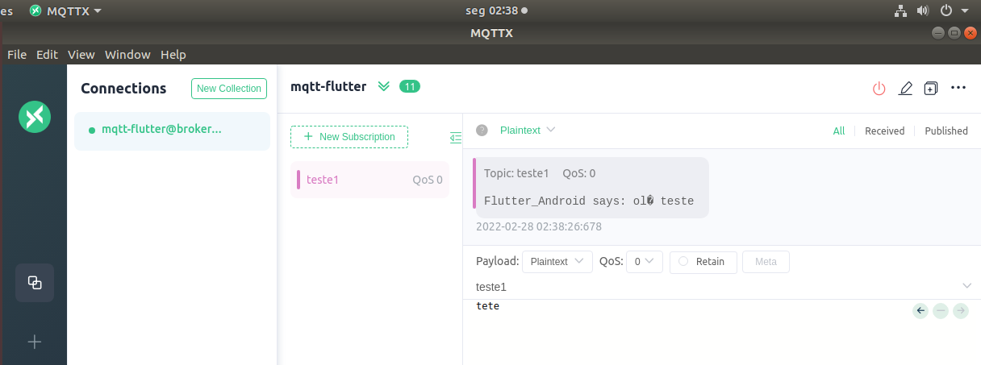

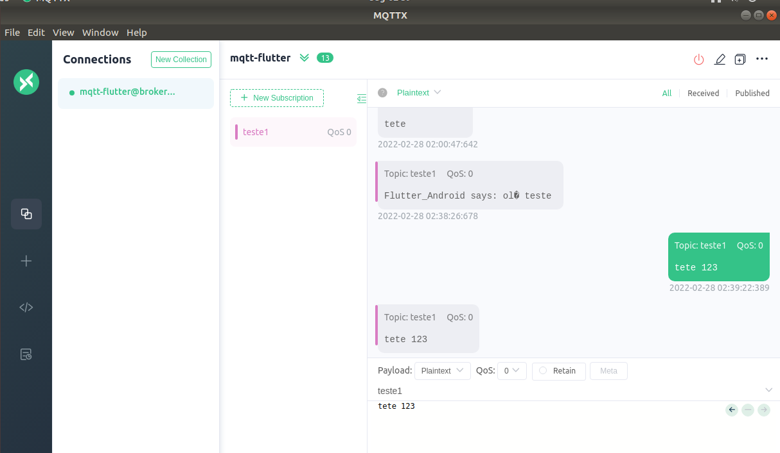

Conclusão
Este foi um trabalho bastante enriquecedor a nível de conhecimento, permitiu ter novos conhecimentos a nível da documentação necessária na criação de um software ou aplicação móvel. Durante a elaboração do projeto foram surgindo algumas dificuldades, alguns pequenos conflitos, mas felizmente tudo foi solucionado com sucesso e da melhor forma possível. O balanço final é extremamente positivo permitindo ter novas ideias para implementação na segunda versão da mesma aplicação. Todo o código da aplicação esta disponível no Github @vagnerbomjesus com o nome: “flutter_mqtt” https://github.com/VagnerBomJesus/flutter_mqtt

Referências

[1] | sns24. [Online]. Available: https://www.sns24.gov.pt/tema/doencas-infecciosas/covid-19/#sec-1.
[2] | occ.pt. [Online]. Available: https://www.occ.pt/pt/noticias/covid-19-recomendacoes-para-clientes-e-colaboradores/.
[3] | A. developer. [Online]. Available: https://developer.android.com/kotlin?gclid=Cj0KCQiAjc2QBhDgARIsAMc3SqR-COvl0MIsdgQq1mRgnRNPNGiyFrZ50xCW6TSxmjFZYs4QUFPKB5UaAmEwEALw_wcB&gclsrc=aw.ds.
[4] | Geeksforgeeks. [Online]. Available: https://www.geeksforgeeks.org/.

